**附件：**

**一、软件下载以及使用说明**

**1、云运动app下载**

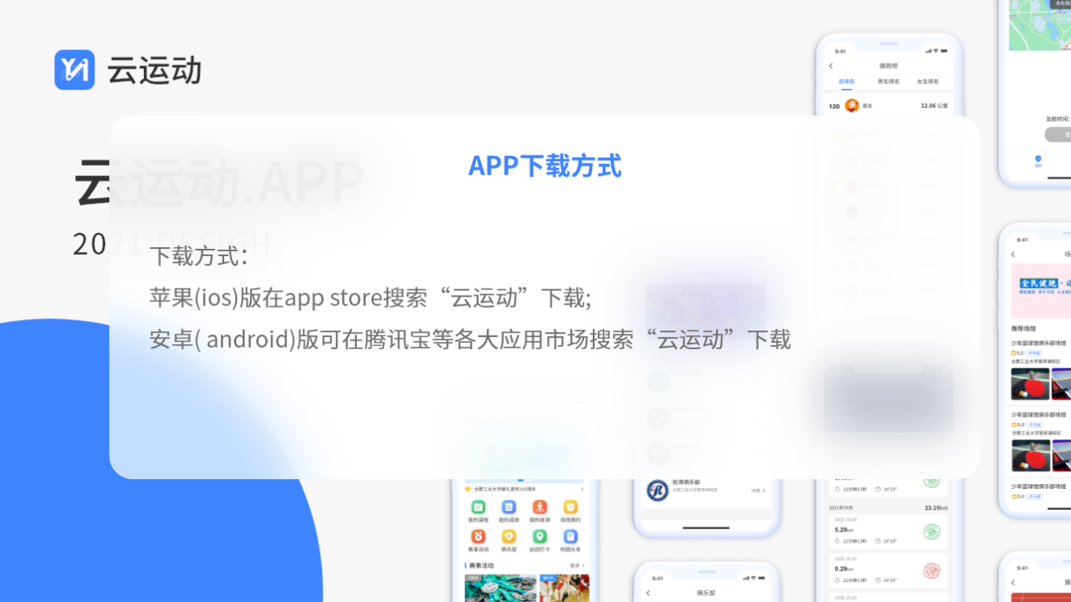

**2、登录页面（请同学们选择自已的学校进行登录。用户名是自已的学号，密码默认是学号后六位，初次登录APP会提示更改自已的默认密码，请同学们一定要记住自己更改的密码。）**

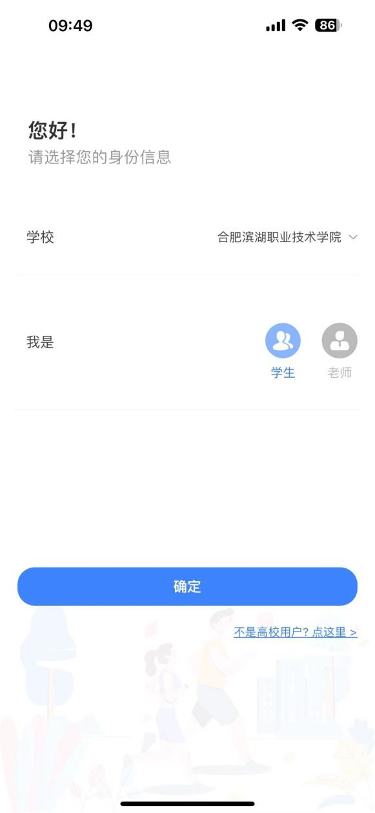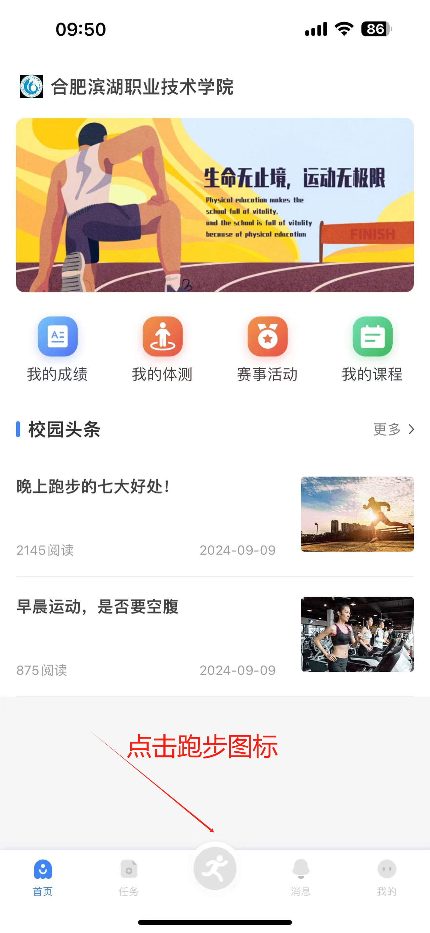

1. **进入首页之后，在最下角有个“健跑”按钮，点击“健跑”进入跑步界面，点击“开始”即可开始锻炼跑步如图以下：**

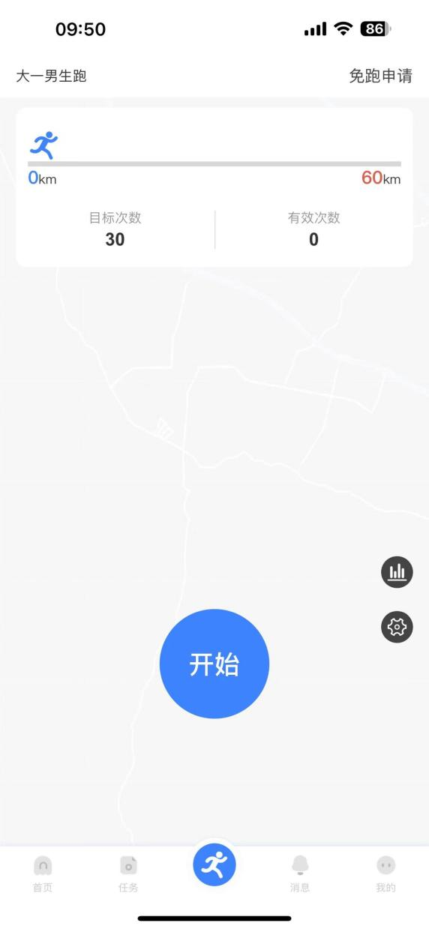 

1. **点击开始按钮之后会进入地图显示位置点，请同学们按照学校要求的路线进行跑步运动，如下图所示：**

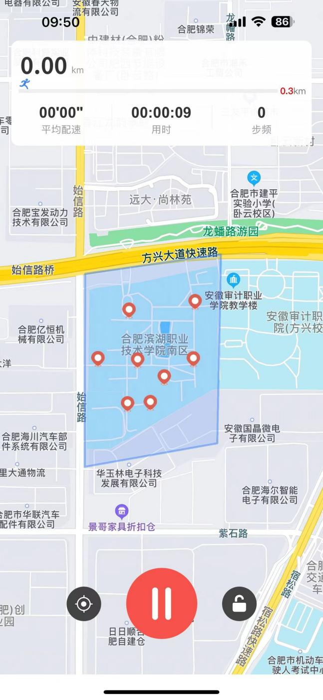

**5、注意事项：为了防止权限没有设置的请同学们尽量不要锁住手机屏幕跑步，长按“暂停”或“结束”按键则结束本次跑步。如图所示：**

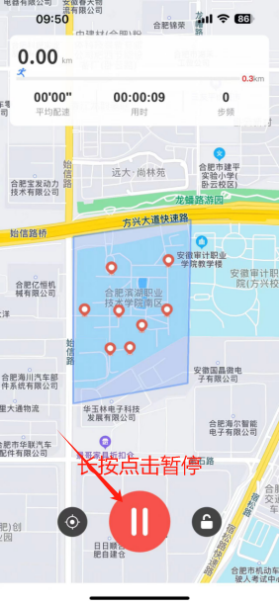 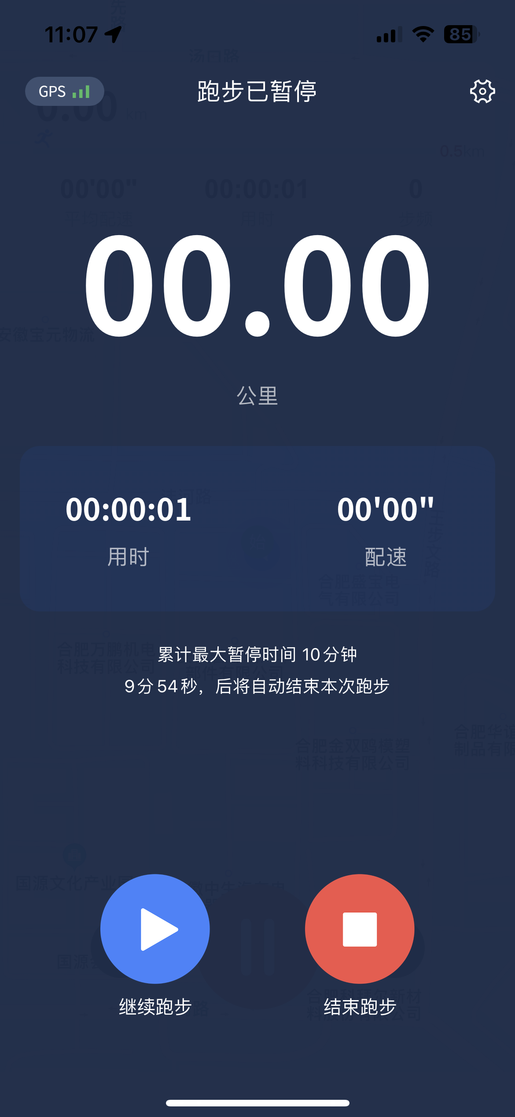

**6、结束运动：点击“暂停”按钮，进入到如下界面，长按“结束”，会弹出“结束运动”，点击“结束运动”即可结束本次跑步，如图所示：**

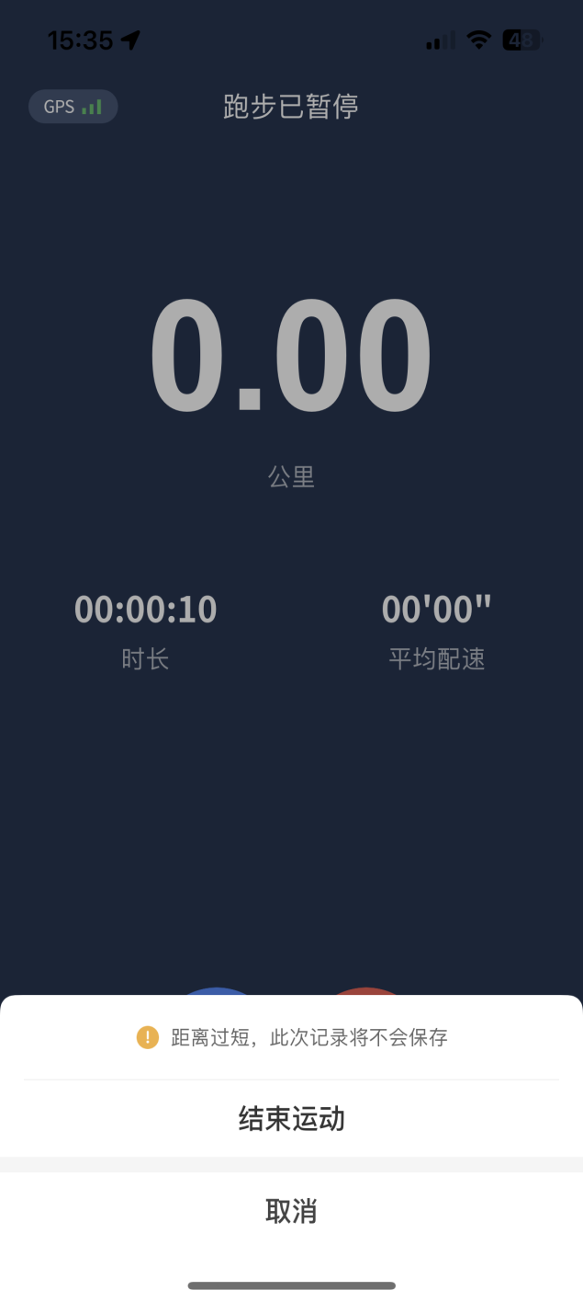

**7、健跑记录查询：请点击“我的”菜单按钮进入页面查询该学期以及大学往年的健跑记录成绩如图以下：**

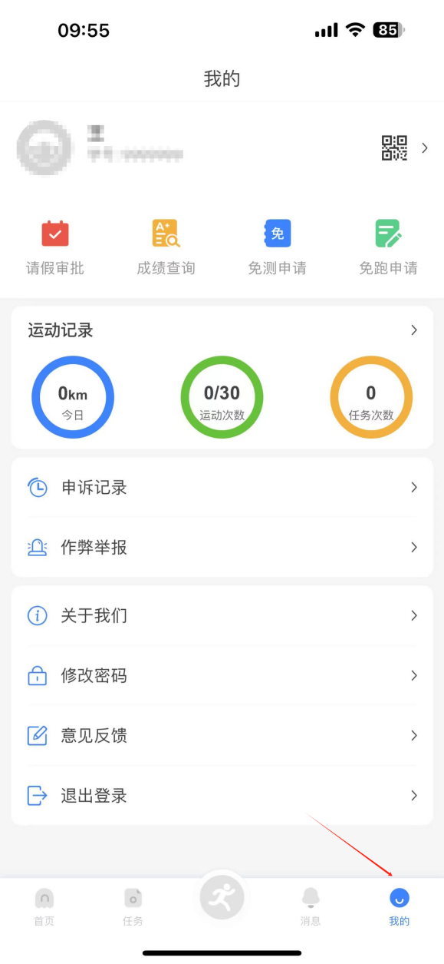 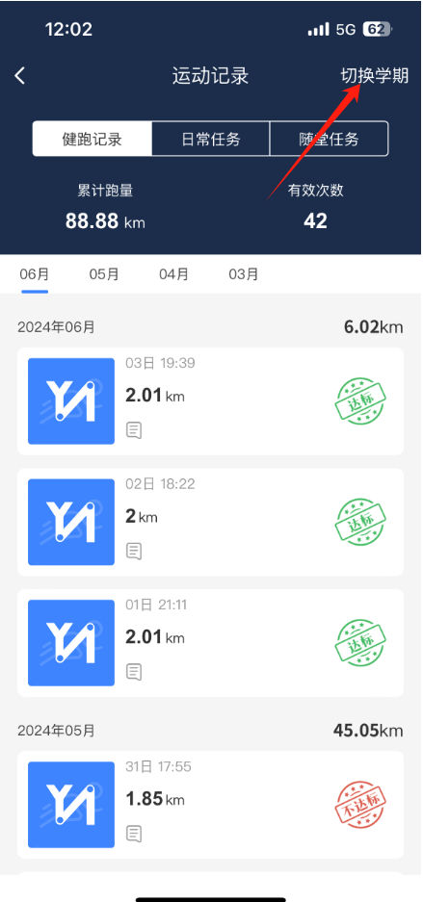

**二、如出现任何疑问或软件问题请用以下方式联系客服**

云运动QQ群聊：705548947（合肥滨湖职业技术学院云运动交流群）

客服移动电话：13155192339。周一至周六早：8:00至晚22:00